муниципальное бюджетное дошкольное образовательное учреждение
«Детский сад №326 комбинированного вида»
Адрес: 660132, г. Красноярск, ул. Славы, 13 «А», тел./факс 225-82-03 е-mail: mbdou326@mail.ru

Дидактическое пособие
«Ателье»

Авторы: Пашинова В.М.,
Розенталь Н.А.

г. Красноярск, 2017г.
Аннотация.
Дидактическое пособие «Ателье» направлено на социально-коммуникативное развитие детей старшего дошкольного возраста. Посредством деятельности с пособием обеспечивается формирование у детей представлений об ателье, как социально значимом учреждении, о трудовых действиях работников ателье, формируются навыки взаимодействия с людьми разных профессий, навыки межличностного взаимодействия, совершенствуется умение использовать вербальные средства общения в сочетании с невербальными. Пособие имеет также направленность на дальнейшую перспективу – сформировать у ребенка значимость профессий «администратор», «модельер», «дизайнер одежды», «швея» в современном мире, на основе имеющихся представлений помочь определиться с выбором профессии в будущем.

Пояснительная записка.
1. Актуальность.
В соответствии с ФГОС ДО, содержание одного из направлений социально-коммуникативного развития направлено на формирование положительного отношения к труду через решение таких задач, как развитие трудовой деятельности; воспитание ценностного отношения к собственному труду, труду других людей и его результатам; формирование первичных представлений о труде взрослых, его роли в обществе и жизни каждого человека». Реализуя образовательную программу дошкольного образования по данному направлению, мы сталкиваемся с рядом противоречий: между наличием множества профессий и отсутствием систематизированной работы в ДОУ по ознакомлению детей с ними; между необходимостью развития индивидуальных предпочтений у дошкольников, которые повлияют на выбор профессии в будущем, и отсутствием системной работы в данном направлении с родителями обучающихся. Решением данных противоречий может являться использование в работе с дошкольниками дидактических пособий по ознакомлению с функциональным назначением различных социальных учреждений и трудом их работников.
2. Значимость.
В настоящее время ввиду потребности в высококвалифицированных специалистах очевидна потребность в совершенствовании и обновлении практики «взращивания» с дошкольного возраста личности, способной стать в будущем профессионалом своего дела на основе формирования представлений о том, что труд — это почетная обязанность каждого человека, живущего в нашем обществе.
Дети всегда проявляют интерес к социальной действительности. Значимым средством является сама социальная действительность, воздействующая на ребенка. Главное – показать детям социальный мир «изнутри». Труд – это социальное явление. Центральным звеном знаний о социальной действительности являются знания о трудовой деятельности людей, представленной в том месте (населенном пункте), в котором живет ребенок, в той действительности, которая его окружает. Такие знания обеспечивают понимание задач общества, места каждого человека в решении этих задач, понимание значения труда в жизни общества и каждого человека. Это обусловливает развитие интереса к трудовой деятельности людей, отношения к труду, результатам труда уже в дошкольном возрасте. Чем больше ребенок знает о разнообразии профессий, тем яснее представляет то из чего выбирать в будущем.
3. Проблематика.
Проблема социально-личностного развития ребёнка дошкольного возраста в процессе его взаимодействия с окружающим миром является актуальной на современном этапе, поскольку основные структуры личности закладываются в дошкольный период детства.
Ребёнок всюду, в детском саду, семье, доступном ему общественном окружении, сталкивается с трудом взрослых, пользуется его результатами. Дошкольникам необходимо наглядно показать многообразие профессий и на основе этих знаний формировать представление о том, что разные виды труда позволяют обеспечивать разные потребности людей. Важно обогащать их представления о разных видах профессий взрослых, о роли труда в жизни людей, о результатах труда, о мотивах, которые движут людьми в труде.
Все это имеет решающее значение для воспитания у дошкольника ценностного отношения к труду взрослых.
На сегодняшний день малое количество семей пользуется услугами «Ателье». На основе проведенной беседы с детьми старшего дошкольного возраста было выявлено, что 70% детей не знают назначение этого учреждения, никогда в нем не были, не знают о трудовых действиях работников ателье. Соответственно, можно предполагать, что, не имея интереса к профессиям людей, работающих в ателье, у детей не будет сформировано понимание значимости и ценности их труда, в будущем, дети не выберут эти профессии как основной вид деятельности. Для решения сложившейся ситуации изготовлено дидактическое пособие «Ателье», в работе с которым у детей формируются данные ценности и представления.
4. Практическая ценность.
Дидактическое пособие «Ателье» будет полезно воспитателям детских садов в работе с детьми среднего и старшего дошкольного возраста по формированию первичных представлений о труде работников ателье, его роли в обществе и жизни каждого человека, а также по формированию навыков игрового взаимодействия (работа над характером делового взаимодействия с людьми, работающими в ателье). Пособие может применяться в совместной образовательной деятельности с детьми, в самостоятельных играх детей, в индивидуальной работе.
5. Новизна.
Новизна дидактического пособия состоит в том, что в нем представлена трудовая деятельность не только «швеи», как непосредственного профессионала в процессе пошива одежды, но и других современных профессий, организующих процесс работы ателье и пошива одежды: «администратора», «модельера», «дизайнера одежды».
Пособие многофункционально: может быть использовано как наглядный материал при ознакомлении с помещениями ателье и предметами труда людей, работающих в ателье, как настольная игра для обыгрывания с куклами, а также для организации сюжетно-ролевой игры.
6.Цель:
- формирование представлений о труде людей, участвующих в создании одежды на основе организации работы ателье;
- формирование основ социальных взаимоотношений с людьми разных профессий, работающих в ателье.
Задачи:
- познакомить детей с трудовыми действиями работников ателье, результатами их труда, оборудованием, инструментами, необходимыми для работы;
- сформировать представление о взаимодействии сотрудников ателье между собой и с заказчиком в процессе изготовления изделия;
- развивать трудовые навыки;
- развивать воображение, чувство цвета, художественный вкус;
- обогащать и активизировать словарный запас детей;
- воспитать положительное отношение и уважение к труду людей, создающих одежду;
- создать условия для поддержки индивидуальных проявлений детской активности, развития воображения и игрового творчества.
7. Ожидаемый результат.
- дети имеют представление о труде людей, участвующих в создании одежды, будут знать функциональное назначение ателье, его роль для общества;
- дети понимают важность и ценность труда людей, работающих в ателье, проявляют бережное отношение к одежде;
- дети проявляют интерес к деятельности с пособием «Ателье», самостоятельно организуют игры с пособием.
8. Содержание пособия.
Пособие выполнено в виде плоскостной заготовки в форме круга с четырьмя гранями, разделяющими пособие на четыре сектора – четыре «цеха» ателье, на которые наклеены изображения, отождествляющие каждый из них в соответствии с назначением. К каждому «цеху» имеется дополнительный дидактический материал, используемый в ходе деятельности с пособием:
1. Цех «Администратор» (администратор ателье): изображение-вывеска «Ателье «Модница», стол, карандаш, блокнот, визитки, квитанции;
2. Цех «Моделирование» (модельер одежды): манекен, образцы тканей, журнал мод, блокнот, карандаши;
3. Цех «Швейный» (швея – закройщица): манекен, лекала, стол, ножницы, сантиметр, швейная фурнитура, булавки, утюг, гладильная доска, швейная машина;
4. Цех «Модный показ» (дизайнер одежды): одежда по сезонам, плоскостная кукла, вешалка для одежды.
9. Заключение.
Наблюдение за детьми группы в процессе деятельности с пособием и в самостоятельной деятельности, доказывает эффективность его в формировании представлений о труде работников ателье. С помощью пособия дети эффективно усвоили трудовые функции и обязанности «администратора», «модельера», «швеи», «дизайнера одежды», из бесед с детьми установлено понимание ими важности результатов труда данных профессий. В процессе игр с пособием совершенствовалась культура общения и коммуникативные навыки дошкольников.

Конспект образовательной деятельности
по теме «Подарок для мамы»
Возрастная группа детей: старшая группа.

Цель: обогащение представлений дошкольников о профессиях людей, создающих одежду, совершенствование способности к воплощению творческого замысла в изобразительной деятельности.

Задачи:
1. Обучающие:
- формировать представления о трудовых действиях администратора, модельера, швеи, дизайнера одежды, и предметах, необходимых для работы, посредством работы со схемой;
- формировать эстетический вкус, творческое воображение в процессе выбора ткани, фасона и украшений одежды в соответствии с замыслом;
- формировать позитивные установки к различным видам труда и творчества;
- продолжать учить до начала игры согласовывать тему, распределять роли, подготавливать необходимые условия для игры.
2. Развивающие:
- развивать умение применять в игровом взаимодействии имеющиеся знания о людях разных профессий;
- развивать цветовое восприятие, память, внимание, фантазию;
- развивать связную речь, диалогическую речь, совершенствовать навыки речевого общения.
3. Воспитательные:
- закреплять правила поведения в общественных местах;
- воспитывать бережное отношение к работам своих товарищей, труду взрослых;
- формирование умения ответственно относиться к порученному заданию, доводить начатое дело до конца;
-формировать у детей желание принимать участие в решении общей проблемы.

Образовательная среда:
- характер взаимодействия субъектов деятельности:
1) «педагог-ребенок»: совместно-индивидуальное сотрудничество; способ поддержки: создание педагогом условий, позволяющих ребенку проявить собственную активность, самостоятельность;
2) «ребенок-ребенок»: взаимодействие, общение в процессе совместной работы, направленной на решение общего дела; организация собственной деятельности детей.
- средства обучения и воспитания:
1) демонстрационные: дидактическое пособие «Ателье» и дидактический материал к пособию; самостоятельно изготовленный журнал с пустыми страницами;
2) раздаточные: двойные страницы из журнала с прорезью для ткани, коробка с кусочками разных тканей, клей ПВА, емкости для клея, кисти для клея, бусины, пайетки, элементы из бумаги для украшения моделей платьев, фломастеры, карандаши, краски.
- предметно-практическая среда: рабочие места для детей, материалы для творческой деятельности.

Ведущая образовательная область: социально-коммуникативное развитие.

Предварительная работа: беседы на тему: «Ателье», «Труд взрослых в ателье»; дидактические игры «У кого что?», «Четвертый лишний», «Кто больше назовет действий?», «Что из чего», «Чего не стало», «Подбери наряд для куклы», «Чья одежда»; чтение литературных произведений Б. Заходер «Портниха», Дж. Родари «Чем пахнут ремесла», С. Михалков «А что у вас?», М. Майн «Пуговица», Г.-Х. Андерсен «Новый наряд короля», русская народная сказка «Василиса Прекрасная».
Планируемые результаты:
1.Дети знают основные трудовые действия профессий людей, работающих в ателье, имеющиеся знания могут применять в самостоятельной игровой деятельности - развёртывать специфические ролевые действия, вести ролевой диалог.
2. Дети имеют ценностные представления о значении результатов труда людей, создающих одежду, проявляют бережное отношение к одежде.

Ход:
Воспитатель: Ребята, отгадаете мою загадку?
Ответы детей.
Воспитатель: Она приходит с ласкою и со своею сказкою. Волшебной палочкой взмахнёт, в лесу подснежник расцветёт.
Ответы детей.
Воспитатель: Это весна и она совсем недавно наступила. А какой весенний праздник она нам приносит?
Ответы детей.
Воспитатель: Кого мы в этот день поздравляем?
Ответы детей.
Беседуют с детьми о том, какого он числа, кого поздравляют в этот день. Стук в дверь. Дети и воспитатель выходят в приемную, находят посылку. Предполагают, что в посылке, несут в группу. Ставят посылку на стол, открывают ее. Достают журнал.
Воспитатель: Так это же мой журнал! Я заказала его по почте для того, чтобы выбрать в нем нарядное платье для праздника. Хотите посмотреть?
Дети с воспитателем листают журнал. Обнаруживают, что все страницы внутри журнала белые, изображения одежды отсутствуют.
Воспитатель: Как же так? Мне очень хотелось выбрать себе новое платье. Да и ваши мамы, я думаю, могли бы выбрать в этом журнале себе праздничный наряд. А теперь все пропало, ничего не получится…
Дети предлагают, как решить проблему. Если не предлагают, воспитатель спрашивает совета у них. Советуются, решают придумать свои модели одежды.
Воспитатель: Значит, мы с вами придумаем и сделаем модели платьев для журнала, и ваши мамы смогут выбрать те, которые им понравятся?
Ответы детей.
Воспитатель: Ребята, а как называют людей, профессия которых – придумывать и создавать разную одежду?
Ответы детей.
Воспитатель: А хотел бы вы, ребята, побыть немного людьми этих профессий? Может быть, превратим ненадолго нашу группу в ателье?
Дети соглашаются, распределяют роли (заказчики, модельеры, швеи). Готовят необходимые атрибуты, раскладывают дидактический материал для пособия.
Воспитатель: Ребята, а можно я буду администратором нашего ателье?
Если все дети соглашаются, воспитатель занимает «рабочее место». Дети, выполняющие роли остальных работников ателье, также занимают места напротив соответствующего сектора-цеха ателье, разбирают карточки-схемы для работы.
Дети-заказчики, придумывают, что именно они хотели бы заказать в ателье (платье, блузка, костюм), затем по очереди приходят в ателье.
Воспитатель: Добрый день! Мы рады приветствовать вас в нашем ателье «Модница». Что вы хотели бы заказать у нас?
Ответы детей.
Воспитатель - администратор принимает заказ, пользуясь предметами из пособия: блокнот, ручка, визитка, бланки для оплаты готового изделия. Администратор приходит с каждым заказчиком в «цех моделирования» и отдает заказы модельерам, сообщает пожелания заказчиков.
Модельеры предлагают заказчикам ткань на выбор (ткань располагается на пособии). Заказчики выбирают ткани. Предлагают выбрать модели одежды из журнала мод, создают эскизы будущего изделия (вклеивают выбранную заказчиками ткань между сложенным вдвое листом бумаги с прорезанным на нем силуэтом платья, выбранным заказчиком). Передают эскиз заказчикам.
Заказчики приходят в «Швейный цех», передают эскиз будущего изделия швеям. Швеи-закройщицы с помощью сантиметровой ленты снимают мерки с заказчиков. Из выбранной ткани «раскраивают» изделия, используя лекала из пособия (картонные шаблоны). Пользуясь швейными принадлежностями, «шьют изделие» (по шаблону вырезают двойную заготовку), примеряя его в процессе пошива на манекен. Готовое изделие вешают на плечики и передают в цех «Модный показ».
Дети и воспитатель обсуждают готовые изделия, восхищаются получившимися моделями.
Воспитатель: Мне кажется, чего-то не хватает. Может быть, можно добавить что-то такое, чтобы наша одежда стала еще красивее?
Ответы детей.
Воспитатель: Тогда сейчас, если вы пожелаете, мы с вами все вместе сможем стать дизайнерами одежды и украсить ее по своему вкусу!
Дети объединяются в пары, самостоятельно выбирают фурнитуру для декора. Воспитатель тоже участвует в украшении платья, по необходимости помогает, подсказывает.
Воспитатель надевает свое платье на куклу-манекен.
Воспитатель: у меня получилось нарядное вечернее платье для теплого вечера. Оно выполнено из легкой, летящей ткани. Украшено мелкими бусинами и блестками. А ваши платья, какие? Расскажите о них.
Дети по желанию по очереди надевают «одежду» на манекен, рассказывают о ней.
Воспитатель: Понравилось вам сегодня работать в ателье?
Ответы детей.
Воспитатель: Что для вас было самым интересным?
Ответы детей.
Воспитатель: Что запомнилось больше всего?
Воспитатель: Соберем наш журнал мод?
Вкладывают готовые модели одежды в журнал.
Воспитатель: Мне не терпится выбрать себе что-нибудь для праздника!!!
Листает журнал, вместе с детьми отмечают в каждом эскизе что-то интересное.
Воспитатель: А вы хотите, чтобы ваши мамы посмотрели наш журнал?
Ответы детей.
Воспитатель: Как это можно сделать?
Решают отнести журнал в приемную, чтобы вечером каждая мама могла посмотреть его и выбрать праздничный наряд для себя.

Приложение № 1

Карточки - схемы
1
2 | 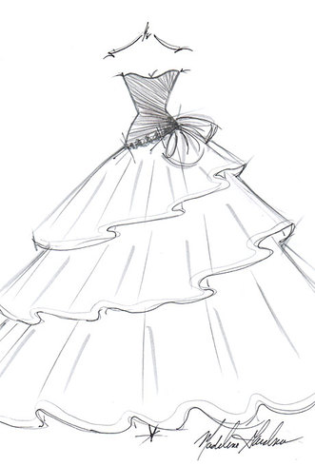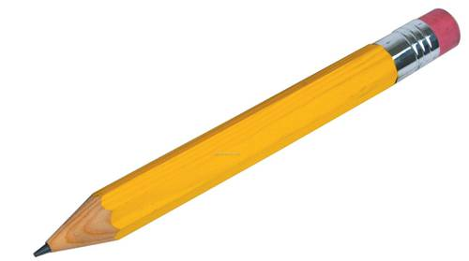
3 | 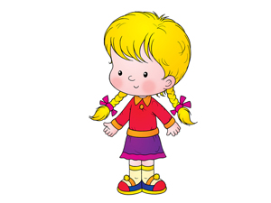
 | 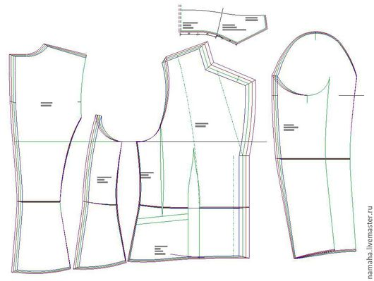
 | 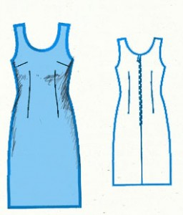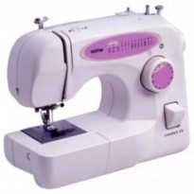
4

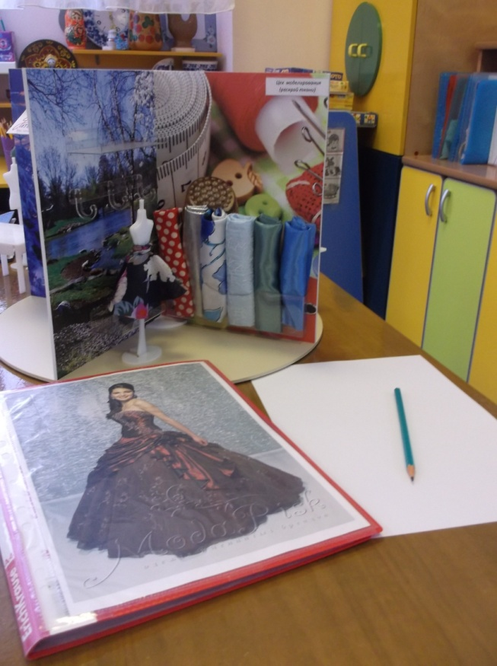
Приложение № 2
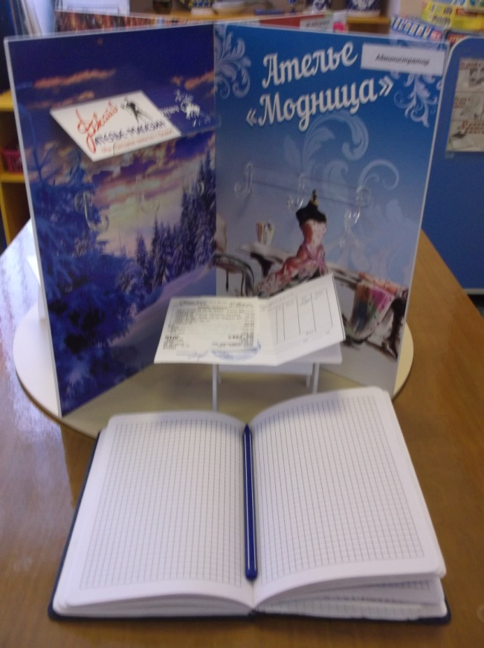
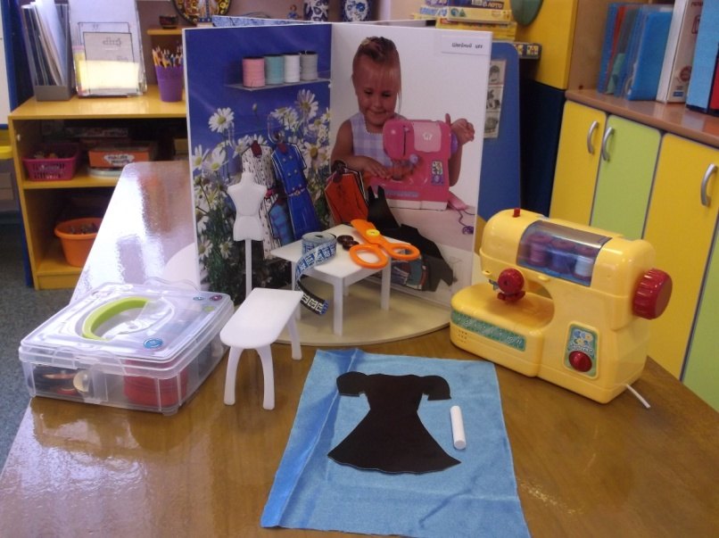
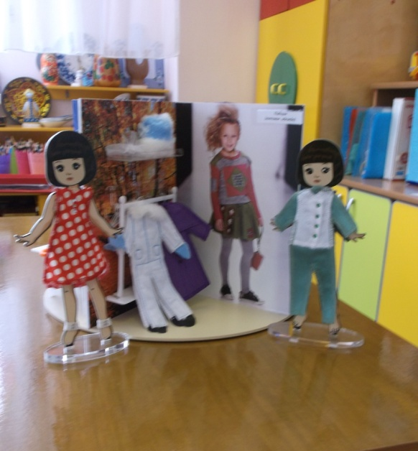
Цех «Администратор» Цех «Моделирование»

Цех «Швейный» Цех «Модный показ»

